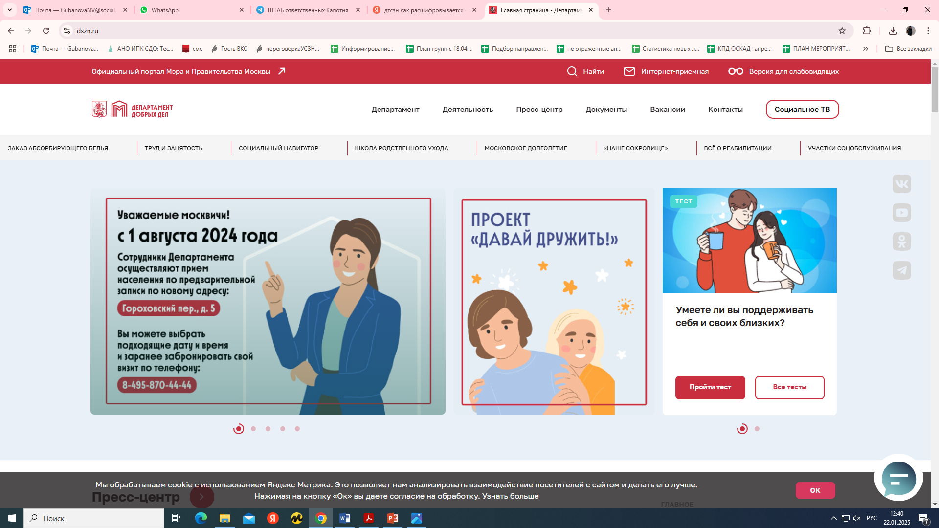


Информация
о работе Управления организации
оказания социальных услуг по СВАО
ГБУ «Мой социальный помощник»
в районе Останкинский в 2024 году.

Информация о работе
Управления организации оказания социальных услуг по СВАО
ГБУ «Мой социальный помощник»
в районе Останкинский в 2024 году.

Государственное бюджетное учреждение города Москвы «Мой социальный помощник», сокращенное наименование ГБУ «МСП» далее «Учреждение», предназначено для социального обслуживания граждан, признанных нуждающимися в социальном обслуживании и создания для них наиболее оптимальных условий для удовлетворения жизненно важных потребностей.
Учреждение осуществляет свою деятельность в соответствии с федеральными законами и иными нормативными правовыми актами Российской Федерации, нормативными правовыми актами города Москвы, Департамента труда и социальной защиты населения города Москвы, с Уставом ГБУ «МСП» Приказ №1017 от 18.11.2024.
Директор ГБУ «Мой социальный помощник» Виноходова Вера Михайловна.
Начальник управления организации оказания социальных услуг по СВАО Ганжа В.В.
Учреждение создано для выполнения работ, оказания услуг в целях обеспечения реализации, предусмотренных федеральными законами, законами города Москвы, нормативными правовыми актами Правительства Москвы, полномочий города Москвы в сфере социальной защиты населения.
Целями деятельности, для которых создано Учреждение являются:
− организация качественного и безопасного социального обслуживания
на дому;
− обеспечение комфортных и безопасных условий проживания граждан;
− максимально возможное продление пребывания граждан пожилого возраста и инвалидов в привычной социальной среде в целях поддержания их социального статуса.
Учреждение осуществляет следующие основные виды деятельности:
Социальное обслуживание граждан пожилого возраста инвалидов.
Предоставление социальных услуг в форме социального обслуживания на дому, в том числе срочных социальных услуг на дому и в стационарных медицинских организациях, совершеннолетним гражданам частично или полностью утратившим способность к самообслуживанию. Главное в столичном стандарте надомного обслуживания – индивидуальные потребности конкретного человека, основная из которых – повседневное общение.
Мониторинг граждан, потенциально нуждающихся в социальном обслуживании на дому, проведение обследований материально-бытовых и социальных условий проживания жителей города Москвы, по выявлению лиц, нуждающихся в социальной поддержке.
Взаимодействие с отраслевыми, функциональными и территориальными органами исполнительной власти города Москвы, органами местного самоуправления, территориальными подразделениями Фонда пенсионного и социального страхования Российской Федерации, общественными, благотворительными и другими организациями.
Выявление и дифференцированный учет граждан, нуждающихся в социальной поддержке, определение необходимых им форм помощи и периодичности (постоянно, временно, на разовой основе) ее предоставления.
ГБУ «Мой социальный помощник» оказывает помощь на дому москвичам, частично утратившим способность к самообслуживанию, ежедневно в г. Москве, а это в масштабах города Москвы:
- Около 5000 социальных работников ежедневно оказывают помощь москвичам.
- Порядка 100 000 москвичей уже получают социальные услуги надомного обслуживания.
В районе «Останкинский» функционирует участок социальной службы, под руководством заведующего социальной службой Афанасьевой Елены Викторовны. Социальные услуги оказывают 16 социальных работников.
Главная миссия ГБУ «МСП» — оберегать социальное благополучие граждан, помогать людям по-новому взглянуть на жизнь. В своей работе сотрудники ГБУ «МСП» опираются на ценности гуманизма, человеколюбия, добросердечности, милосердия и толерантности.
Вне зависимости от того, с кем необходимо взаимодействовать — как бы этот человек ни выглядел, как бы недоверчиво себя ни вел — сотрудники ГБУ «МСП» готовы работать с каждым нуждающимся в помощи человеком.
Наши ценности
В нашей работе мы фокусируемся на индивидуальном подходе к каждому нуждающемуся в поддержке москвичу. Надежная помощь и забота — вот что мы предлагаем!
- Клиентоцентричность
Максимально комфортная подача заявления через портал MOS.RU, МФЦ или по телефону горячей линии 8-495-870-44-44.
- Цифровизация
Быстрое принятие решения, автоматизация контроля качества оказания услуг, подтверждение факта оказания услуг с использованием Карты москвича.
- Стандартизация
21 социальная услуга, включая услуги по уходу, предоставляются в рамках индивидуальной программы получателя в соответствии с современными стандартами, разработанной по индивидуальной нуждаемости.

По состоянию на 31.12.2024 года на социальном обслуживании на дому по договору в районе Алексеевский состоит 354 человек, из них: 1 ИВОВ, 5 УВОВ, 18 тружеников тыла, 76 человек обслуживаются за частичную плату, на периодическом обслуживании состоит 354 человек. Социальные услуги оказываются социальными работниками на основании Индивидуальной программы предоставления социальных услуг (ИППСУ). За 2024 год получателям социальных услуг на дому было оказано 73 433 услуги.

В районе Останкинский инвалидов 3632 человек, из них: 1 группа - 192 человека, 2 группа 2031 человек, 3 группа 1409 человек.

На социальном обслуживании инвалидов состоит 305 человек, из них: инвалиды 1 группы – 25 человек, 2 группы – 221 человека, 3 группы – 59 человек. Инвалидность не установлена - 49 человек.

Ведется работа по проактивному выявлению граждан:

- по заявкам социальных координаторов в рамках взаимодействия с координационным центром по межведомственным проектам ДТСЗН по району Останкинский выявлено 1 человек потенциально нуждающийся в социальном обслуживании на дому.
- с участием общественных Советников района Алексеевский выявлено
2 человека потенциально нуждающихся в социальном обслуживании на дому.
- 7 человек потенциально нуждающихся в социальном обслуживании на дому обратились по телефону «горячей линии» для принятия на надомное обслуживания.

Главное в столичном стандарте надомного обслуживания — индивидуальные потребности конкретного человека, основная из которых — повседневное общение.

В рамках участия городских проектах получателям социальных услуг:
- вручены поздравительные открытки в День старшего поколения и Нового года - 354 чел.
- поздравили ветеранов Великой Отечественной войны с Днем Победы- 24 чел.
- оказана помощь сотрудников в День Пасхи в покупке и доставке куличей, покраске яиц, освещении куличей, сопровождении в Храмы – 354 чел.

С получателями социальных услуг в еженедельном формате проводятся беседы на темы безопасности, в том числе, от мошеннических действий.
Проведен мониторинг квартир по чек-листу на предмет пожарной безопасности у
354 получателей социальных услуг.

Для москвичей, которые ухаживают за своими близкими и хотят поддержать их оптимальный уровень жизни, в Москве с 2022 года создана «Школа родственного ухода».
Социальные работники ГБУ «МСП» обучены в рамках школы родственного ухода и могут помочь освоить навыки ухода за маломобильными родственниками при осуществлении ухода, научат, как избежать ошибок при перемещении или кормлении близкого, осуществлении гигиенического ухода.

Для достижения целей Государственной политики города Москвы, наше учреждение продолжает работу по улучшению качества социального обслуживания. Руководство уделяет особое внимание повышению профессионального уровня сотрудников и сохранению кадрового потенциала.
За прошедший год обучение прошли по повышению квалификации все
17 сотрудника.
Темы обучения: Принципы управления конфликтами, Эффективные коммуникации, Введение в профессию, Качество услуг в надомной форме обслуживания, Управление стрессом, Практические социально-медицинские навыки, Профессиональное общение социального работника, Особенности работы с пожилыми людьми, Деменция: оценка, подходы, повышение качества жизни, Использование технических средств реабилитации, Пожарная безопасность и др.
Все сотрудники соответствуют профессиональным стандартам.
Свое Конституционное право на выборах 2024 году Президента РФ и в Московскую городскую думу при содействии социальных работников реализовали на дому 406 получателей социальных услуг.
Хочется отметить работу сотрудников УООСУ по СВАО в районе Останкинский силами руководителя социальной службы и социальных работников
в декабре 2024 года семьям участников СВО доставлены 78 продуктовых наборов
«С заботой и поддержкой». А детям участников вручены сладкие новогодние подарки и билеты на новогодние елки.
Мы стремимся к тому, чтобы информация о деятельности учреждения была в полной мере открыта и доступна нашим гражданам. Для этого за каждым районом закреплен руководитель социальной службы для тесного взаимодействия с органами исполнительной власти, общественными организациями района и информирование населения об изменениях в социальной сфере.
Таким образом, все задачи, которые были поставлены перед учреждением в 2024 году выполнены в полном объеме.

Руководитель социальной службы
Управление организации оказания
социальных услуг по СВАО
Губанова Н.В.

